2024年习近平法治思想研究院博士研究生招生综合考试工作安排
各位考生：
根据《关于公布2024年博士研究生准考名单及考试录取相关工作的通知》（https://yjsy.cupl.edu.cn/info/1027/11501.htm），现将习近平法治思想研究院博士研究生招生综合考试相关安排通知如下。
一、综合考试报到及资格审查
1.报到时间：3月10日（周日）下午13:00-13:20
2.报到地点：海淀校区教学图书综合楼9层920教室
（北京市海淀区西土城路25号中国政法大学研究生院，可坐教学图书综合楼北侧1号和2号电梯去教室）
请所有考生务必按时间报到，保持联系电话畅通，提前准备好资格审查的所有材料。
3.资格审查：资格审查材料包括（1）本人身份证原件；（2）硕士学位证原件或教育部学位认证报告原件；（3）在国外或港、澳、台地区获得学位者需准备教育部留学服务中心认证报告原件；（4）应届硕士毕业生需准备学生证原件或《教育部学籍在线验证报告》（中文版，请将有效期延至3个月以上）；（5）综合考试通知书（系统下载打印）；（6）诚信考试承诺书（《关于公布2024年博士研究生准考名单及考试录取相关工作的通知》附件下载打印并签字）。
4.专业面试顺序抽签：
资格审查完成后学院将组织考生进行随机抽签，确定专业面试顺序。
二、综合考试
1.考试时间及地点
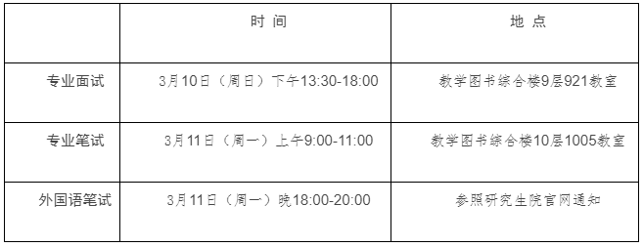
2.专业面试候考
请考生按照报到时间提前到达候考室（教学图书综合楼9层920教室），进行资格审查并抽签确定专业面试顺序。经确认符合综合考试要求后，在候考室等待通知再按要求进入面试考场。
3.专业面试流程及要求
考生按照报到时抽取的考试顺序号依次进行专业面试，根据工作人员的通知，按要求进入面试考场，专业面试结束后离场。因考生本人原因未能如期参加综合考试者，不予补考。
三、其他事项
请考生认真阅读研究生院网站《关于公布2024年博士研究生准考名单及考试录取相关工作的通知》，考试全程遵守考试纪律。
四、学院咨询及监督联系方式
学院2024年博士研究生综合考试咨询及监督电话：
010-58903013，王老师
其它未尽事宜，遵照学校相关政策规定执行。详细信息请见学院及研究生院网站有关通知。

预祝各位考生考试顺利！

